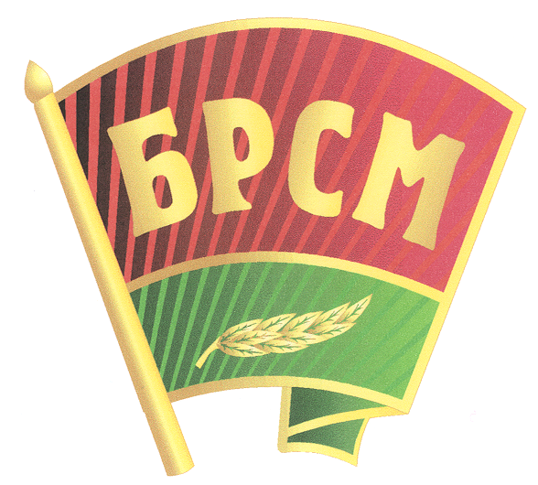  Грамадскае аб'яднанне  БЕЛАРУСКI РЭСПУБЛIКАНСКI  САЮЗ МОЛАД3I  ВIЦЕБСКI АБЛАСНЫ КАМIТЭТ  Вул. Праўды, 18, г. Вiцебск, 210010, а/с 35  Тэл. (8 0212) 66 20 99, факс 66 20 71  Р/р BY87АКВВ30150938882342000000 у ф-ле № 200 ВАУ ААТ "Беларусбанк", МФО 635  BIС SWIFT AKBBBY21200, УНП 300869014.  Е-mail: okvitebsk.by@gmail.com |  | Общественное объединение  БЕЛОРУССКИЙ РЕСПУБЛИКАНСКИЙ  СОЮЗ МОЛОДЕЖИ  ВИТЕБСКИЙ ОБЛАСТНОЙ КОМИТЕТ  Ул. Правды, 18, г. Витебск, 210010, а/я 35  Тел. (8 0212) 66 20 99, факс 66 20 71  Р/с BY87АКВВ30150938882342000000 в ф-ле № 200 ВОУ ОАО "АСБ Беларусбанк", МФО 635  BIС SWIFT AKBBBY21200, УНП 300869014.  Е-mail: okvitebsk.by@gmail.com

Пресс-релиз
Девятый сезон республиканского молодежного проекта «100 идей для Беларуси» стартует на Витебщине
Проект направлен на развитие молодежного изобретательства и рационализаторства, оказание помощи в продвижении молодежных инновационных проектов и научно-технических разработок.
Союз молодежи впервые презентовал проект «100 идей для Беларуси» в сентябре 2011 года и пригласил юношей и девушек принять участие в конкурсе на лучшую инновационную идею в различных сферах жизнедеятельности. В новом сезоне уже традиционно к участию в проекте приглашаются не только ребята в возрасте от 14 до 31 года, но и молодые ученые до 35 лет.
Работы на конкурс принимаются по 10 направлениям в двух категориях: учащиеся учреждений общего среднего, профессионально-технического и среднего специального образования, а также студенты, курсанты, слушатели учреждений высшего образования, работающая молодежь, молодые ученые. Заявку на участие в конкурсе можно оставить на сайте проекта 100ideas.by и в территориальных комитетах союза молодежи.
В октябре-ноябре по всей области пройдут зональные этапы конкурса. Выставки-презентации авторских разработок «100 идей для Беларуси» состоятся
3 октября в Новополоцке, 11 октября – в Глубоком, 18 октября – в Лепеле, 23 октября – в Дубровно и 15 ноября в городе Витебске.
Победители зональных туров встретятся в декабре на областном этапе проекта, где оценивать идеи новаторов будут экспертный совет, в состав которого войдут представители органов исполнительной и законодательной власти, руководители государственных, частных предприятий и организаций, инвесторы. Проведение финала республиканского молодежного проекта "100 идей для Беларуси" запланировано на февраль 2020 года.

За дополнительной информацией обращайтесь, пожалуйста,
Евгения +375 25 946 69 78.

